Les épithéliums glandulaires

**I . DEFINITION**

Les épithéliums glandulaires se définissent comme étant des groupements cellulaires sécréteurs qui élaborent une ou plusieurs substances, qu’ils excrètent pour le besoin de l’organisme.

Ces amas cellulaires sont agencés de telle façon à former des glandes.

**II. ORIGINE EMBRYOLOGIQUE**

Les épithéliums de revêtement au cours de leur différenciation peuvent bourgeonner, c’et à dire envoyer en direction du tissu mésenchymateux sous jacent des bourgeons évoluant de deux manières différentes :

* Soit ils restent en connexion avec l’épithélium de revêtement, dans ce cas ils se creusent d’une cavité qui sera le futur canal excréteur glandes exocrines.
* Soit ils perdent tout contact avec l’épithélium par dégénérescence des cellules de leur partie proximale. Ces groupes cellulaires séparés de l’épithélium vont être envahis par les vaisseaux sanguins glandes endocrines

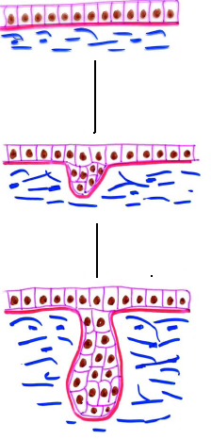

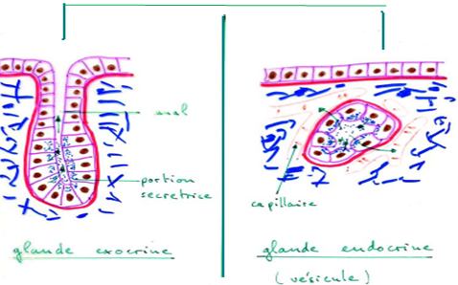

**III. GLANDES EXOCRINES**

1. **DEFINITION**

Une glande est dite exocrine, quand le produit de sécrétion est déversé dans le milieu extérieur soit par l’intermédiaire d’un canal soit directement dans le milieu extérieur.

Exemple : surface cutanée, présence des glandes sébacées et glandes sudoripares

1. **CLASSIFICATION**

Elle est basée sur quatre critères, qui sont :

* Nature des cellules glandulaires
* Nature du produit excrété
* Nature de mode d’excrétion
* Caractéristiques morphologiques des unités glandulaires

1. Nature des cellules glandulaires

Il existe plusieurs variétés de cellules glandulaires mais les plus fréquentes sont les cellules muqueuses et les cellules séreuses.

1. Cellule muqueuse= Mucipare

C’est une cellule claire, de grande taille avec un cytoplasme riche en grains de mucigènes et un noyau basal, exp : la glande sous maxillaire.

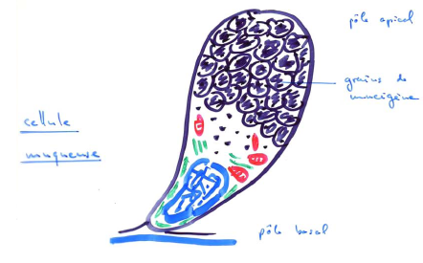

1. Cellule séreuse

C’est une cellule de taille moyenne et sombre .Leur produit de sécrétion est emmagasiné dans des grains de zymogène, exp ; le pancréas.

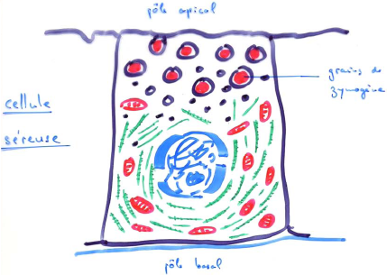

1. Nature du produit excrété

Les produits excrétés sont :

* Mucus : synthétisé par les cellules muqueuses
* Enzymes : secrétés par les cellules sereuses
* Lipides (sébum) : élaborés par les cellules sébacées
* Glycoprotéines : fabriquées par les cellules caliciformes
* Lipoprotéines
* HCL : déversé par les cellules bordantes des glandes fundiques de l’estomac
* Substance de nature biochimique complexe : exp les glandes annexes de l’appareil génital.

1. Nature de mode d’excrétion

1. Mérocrinie

C’est un mode d’excrétion qui respecte l’intégrité de la cellule .Le produit élaboré est excrété soit exocytose soit par dialyse ; exp : le pancréas, glandes salivaires , glandes sudoripares

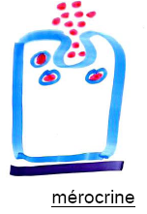

1. Apocrinie

Le produit de sécrétion est accumulé au pôle apical et il est expulsé avec ce dernier. Les cellules ainsi décapitées régénèrent rapidement, exp : la glande mammaire.



1. Holocrinie

Le produit élaboré envahit progressivement tout le cytoplasme et il est eliminé en même temps que la cellule, exp les glandes sébacées

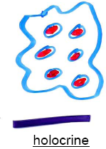

1. Caractéristiques morphologiques des unités glandulaires

Dans ce cas les cellules du tissu épithélial s’agencent soit en unités élémentaires et on parle de glandes simples, soit en unités complexes et on parlera de glandes complexes.

1. Glandes simples

Les cellules glandulaires entourent une cavité qui communique avec le milieu extérieur soit directement soit par un canal excréteur. On décrit trois variétés

* Acinus

Il s’agit d’une unité élémentaire sphérique, dans laquelle les cellules sont en pyramide avec une large base d’implantation reposant sur une lame basale.

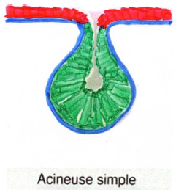

* Tubule

L’unité élémentaire est allongée, cylindrique dont le fond est aveugle et la lumière s’ouvre soit dans un canal excréteur soit dans le milieu extérieur .Le tubule peut être droit , flexueux, contourné , pelotonné ou ramifié .

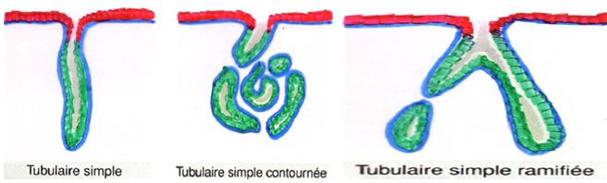

* Alvéole

L’unité élémentaire a la forme d’un sac à contour arrondi et dont la lumière est large.



1. Glandes composées

Une glande est dite composée, quand plusieurs unités élémentaires s’ouvrent dans un canal excréteur ramifié .Le tissu conjonctif qui sépare les unités élémentaires, les divisent en plusieurs lobules, drainés par des canaux excréteurs.

Selon le nombre des lobules on distingue :

* Glandes uni lobulées

Les canaux excréteurs intra lobulaires se terminent par un canal excréteur unique qui débouche à la surface, exp les glandes salivaires labiales.

* Glandes multi lobulées

Ce sont des glandes formées par des lobules séparés par le tissu conjonctif renfermant des canaux inter lobulaires dans lesquels se jettent les canaux intra lobulaires. Les canaux inter lobulaires débouchent dans un canal excréteur commun, exp : la glande parotide



* Glande multi lobulée agminée

Les glandes sont dites agminées quand chacun de leur lobule possède un canal excréteur indépendant, exp la glande mammaire.

**C. RAPPORTS DES CELLULES GLANDULAIRES**

Les cellules glandulaires entrent en rapport avec plusieurs éléments qui jouent un rôle plus ou moins important dans les mécanismes de sécrétion qui sont :

1. Cellule myoépithéliale

Cellules contractiles qui permettent l’expulsion du produit de sécrétion

1. Voies excrétrices « canaux et canalicules »

Elles assurent le transport du produit secrété depuis la cellule glandulaire jusqu’au milieu extérieur.

1. Charpente conjonctive

Les glandes volumineuses sont entourées par une capsule fibro-élastique

1. Vaisseaux

La vascularisation est assurée par un réseau capillaire disposé autour de chaque unité élémentaire.

1. Nerfs

L’innervation dépend du système nerveux autonome, sympathique et parasympathique.

**IV . GLANDES ENDOCRINES**

1. **DEFINITION**

Une glande ou un épithélium est dit endocrine lorsqu’il élabore et déverse son produit de sécrétion, dans le milieu interne, ces produits sont dits **hormones**, agissant spécifiquement sur le fonctionnement d’un organe ou d’un tissu.

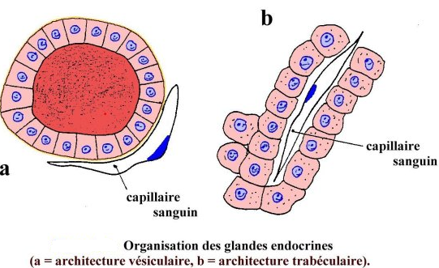

1. **CLASSIFICATION**

Les cellules épithéliales endocrines se groupent et s’agencent de manière à former les glandes endocrines autour d’un réseau capillaire, ces cellules peuvent être isolées ou groupées en petits ilôts, ainsi on distingue

* Glandes endocrines anatomiquement définies
* Glandes endocrines isolées
* Glandes neuro-sécrétrices

1. Glandes endocrines anatomiquement définies

Elles sont de deux types

1. Glande endocrine réticulée = trabéculaire = cordonale

Les cellules se disposent en cordons anastomosés établissant d’étroits rapports avec les capillaires, exp le foie, hypophyse, surrénales ….



1. Glande endocrine vésiculaire = folliculaire

Les cellules s’organisent en vésicules (qui sont des formations sphériques) dont la cavité assure le stockage des hormones, exp la glande thyroïde

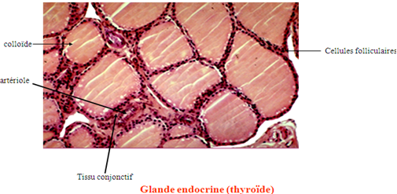

1. Cellules endocrines isolées

Elles appartiennent au système diffus du tube digestif, exp les cellules à gastrine de l’estomac.

1. Glandes neuro-sécrétrices

Il s’agit de cellules nerveuses qui appartiennent surtout à l’hypothalamus, élaborant des hormones de nature protéique ou polypeptidique permettant ainsi de réguler et de contrôler l’activité des cellules glandulaires de l’hypophyse.

1. VASCULARISATION DES GLANDES ENDOCRINES

Les glandes endocrines sont vascularisées par des capillaires de type fenêtré, leur facilitant le transport de substances à travers l’endothélium. Les produits excrétés traversent la lame basale du capillaire et l’espace péri-vasculaire puis la lame basale du capillaire et le diaphragme du pore.

1. CYTOPHYSIOLOGIE DES GLANDES ENDOCRINES

Les produits de sécrétion sont représentés par les polypeptides, proteines, steroides et les amines biogènes. L’activité sécrétrice des glandes endocrines est caractérisée par la succession chronologique de trois étapes essentielles qui sont :

1. Hormono-synthèse

Elle nécessite l’utilisation des précurseurs « matériel pré-hormonal », puisés par la cellule dans le liquide interstitiel « cholestérol, acides aminés, iode minéral… ». Ces précurseurs sont associés à des enzymes au niveau du REG ou REL.

1. Stockage

Il peut être intracellulaire dans des grains de secretion ou extracellulaire où le produit de sécrétion est accumulé dans des vésicules limitées par les cellules sécrétrices.

1. Excrétion= libération

L’hormone synthétisée ou stockée est libérée dans des réseaux capillaires sanguins soit par exocytose soit par diffusion transmembranaire.

**V. GLANDE AMPHICRINE**

Il s’agit de glandes à la fois exocrines et endocrines et on distingue

* les glandes amphicrines homotypiques:

Un seul type de cellules exo et endocrine, exemple : les hépatocytes au niveau du foie cellule hépatique dans le foie,

* les glandes **amphicrines hétéro typiques**

Deux types de cellules juxtaposés au sein du parenchyme. Exemple : le pancréas qui possèdent des acini (1), responsables de la sécrétion exocrine pancréatique (enzymes digestives) et des ilôts de Langerhans (2) responsables de la synthèse des hormones régulant notamment la glycémie (insuline et glucagon).

